1 | Педагог дополнительного образования | Моисеенко Эдуард Александрович
2 | Название объединения | Археологическое краеведение
3 | Дата проведения занятия | 24.01.2021, Гр.1
4 | Тема занятия | Искусство скифов.  Кладовая «Скифское золото». Эрмитаж

В Санкт-Петербурге, в Особой кладовой Эрмитажа (открыта в 1925 году),
собраны воедино коллекции художественных изделий
из благородных металлов . . .

Для своей персональной рукописной книги
«Я веду экскурсию по Митридату»
каждому воспитаннику кружка
п е р е р и с о в а т ь и в н и к н у т ь :
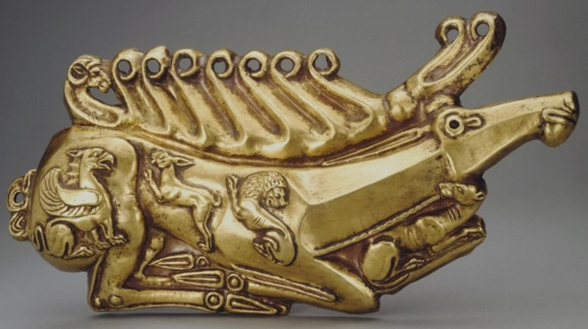

Бляха в виде оленя — украшение горита ( Горит- деревянный футляр
для лука и стрел,
использовавшийся, в основном, скифами)
Золото, чеканка. Курган Куль-Оба. V в. до н.э. Керчь.

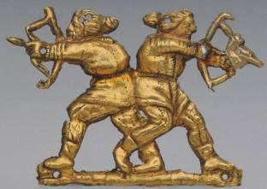

Бляшка нашивная в виде фигурок лучников.
Золото. Середина IV в. до н.э.
Курган Куль-Оба. Керчь.

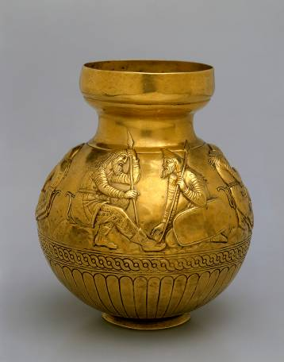
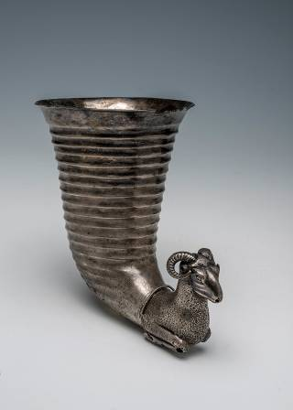

Золотой сосуд со сценой из жизни Скифов
Курган Куль-Оба. IV в. до н.э. Керчь.
Серебряный ритон (сосуд в форме рога)
Курган Куль-Оба. IV в. до н.э. Керчь.

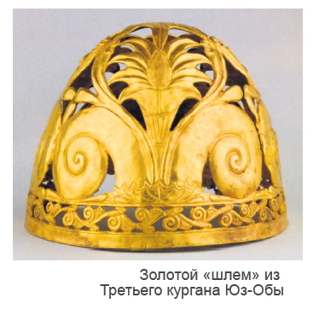
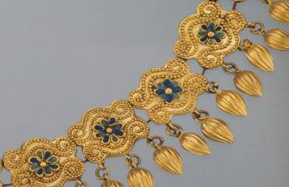
Ожерелье с зерновидными подвесками
и звеньями с завитками и розетками.
Золото. Эмаль. V в. до н.э.
Некрополь Нимфея,
курган 17, гробница 8.Керчь.

Керчь

